2023 ЖЫЛДЫҢ ҚАҢТАР-ЖЕЛТОҚСАН АРАЛЫҒЫНДА КӨРСЕТІЛГЕН
«Ақмола облысы білім басқармасының Степногорск қаласы бойынша
білім бөлімі жанындағы Степногорск қаласының
балалар музыка мектебі» МКҚК
МЕМЛЕКЕТТІК ҚЫЗМЕТТЕР ТУРАЛЫ
АҚПАРАТ
1.Жалпы ережелер
Көрсетілетінқызметтіберушілертуралымәліметтер: «Ақмола облысы білім басқармасының Степногорск қаласы бойынша білім бөлімінің жанындағы Степногорск қаласының балалар музыка мектебі» МКҚКЗаңдымекенжайыСтепногорскқаласы, 1 шағынаудан, №47 ғимарат.
Мемлекеттікқызметтертуралыақпарат: ««Ақмола облысы білім басқармасының Степногорск қаласы бойынша білім бөлімінің жанындағы Степногорск қаласының балалар музыка мектебі» МКҚК2023 жылыбілім беру саласында69 мемлекеттікқызметкөрсетілді:- балаларға қосымша білім беру бойынша қосымша білім беру ұйымдарына құжаттарды қабылдау және оқуға қабылдау;
- педагогтерді аттестаттаудан өту үшін құжаттарды қабылдау.
2023жыл үшін БММ-де69 қызмет көрсетілді:
"Азаматтарға арналған үкімет" мемлекеттік корпорациясы арқылы
көрсетілген-0 қызмет;
электрондық нұсқада көрсетілген мемлекеттік қызметтер-0 қызмет;
көрсетілген мемлекеттік қызметтер қағаз нұсқада көрсетілген - 69 қызмет.
БММ-де барлық мемлекеттік қызметтер тегін көрсетіледі.
2022 жыл үшін БММ-де63 қызмет көрсетілді:
"Азаматтарға арналған үкімет" мемлекеттік корпорациясы арқылы
көрсетілген-0 қызмет;
электрондық нұсқада көрсетілген мемлекеттік қызметтер-0 қызмет;
көрсетілген мемлекеттік қызметтер қағаз нұсқада көрсетілген - 63 қызмет.

№ | Көрсетілген мемлекеттік қызметтің атауы | Саны
1 | Балаларға қосымша білім беру бойынша қосымша білім беру ұйымдарына құжаттар қабылдау және оқуға қабылдау | 69
2 | Педагогтерді аттестаттаудан өткізу үшін құжаттарды қабылдау | 0
 | Барлығы: | 69

3) Ең көп сұранысқа ие мемлекеттік қызметтер туралы ақпарат: БММ-деең көп сұранысқа ие мемлекеттік қызметтер:
"Балаларға қосымша білім беру бойынша қосымша білім беру ұйымдарына құжаттарды қабылдау және оқуға қабылдау"-69.

2.Көрсетілетін қызметті алушылармен жұмыс:
1) Мемлекеттік қызмет көрсету тәртібі туралы ақпаратқа қол жеткізу көздері мен орындары туралы мәліметтер.
Көрсетілетін қызметті алушылар үшін барлық қажетті ақпарат ресми http://vs0001.stepnogorsk.aqmoedu.kz/. интернет ресурста орналастырылған. БММ МКҚК-ның "Мемлекеттік көрсетілетін қызметтер" бөлімінде мемлекеттік қызметтер көрсетудің стандарттары мен қағидалары орналастырылған. Сондай-ақ, БММғимаратының фойесінде ақпараттық стендтерде мемлекеттік қызметтердің стандарттары мен ережелері орналастырылған. Өзіне-өзі қызмет көрсету бұрышыжұмыс істейді.
2) Мемлекеттік қызметтер көрсету тәртібін айқындайтын заңға тәуелді нормативтік құқықтық актілердің жобаларын жария талқылау туралы ақпарат.
Қазіргі уақытта заңға тәуелді құқықтық актілердің жобаларын жария талқылау ашық нормативтік құқықтық актілердің интернет-порталында жүзеге асырылады.
3)Мемлекеттік қызмет көрсету процесінің ашықтығын қамтамасыз етуге бағытталған іс-шаралар (түсіндіру жұмыстары, семинарлар, кездесулер, сұхбаттар және тағы басқалар).
2023 жыл үшін балаларды қосымша білім беру ұйымдарына қабылдау бойынша қызмет көрсету туралы хабарландырулар жарияланды.
3. Мемлекеттік қызмет көрсету үдерістерін жетілдіру жөніндегі қызмет.
1)Мемлекеттік қызмет көрсету саласындағы қызметкерлердің біліктілігін арттыруға бағытталған іс-шаралар.
БММ МКҚК-да мемлекеттік қызметтерді қажетті компьютерлік техникамен қамтамасыз етілген 2 қызметкер көрсетеді. «Мемлекеттік қызметтерді көрсетуді жақсарту және мемлекеттік қызметтерді пайдалануды жетілдіру және ақпараттық технологияларды, жанжалдарды басқару және халықаралық тәжірибені қолдану» мемлекеттік қызмет көрсетудің сапасы мен тиімділігін арттыру тақырыбында 2022-2023 жылы мемлекеттік қызметтерді көрсететін барлық қызметкерлер мемлекеттік қызмет көрсету саласындағы біліктілігін арттыру курстарынан өтті. Қызметкерлерді одан әрі оқыту 2025 жылға жоспарланған.
4. Мемлекеттік қызмет көрсету сапасын бақылау.
1)Мемлекеттік қызмет көрсету мәселелері бойынша көрсетілетін қызметті алушылардың шағымдары туралы ақпарат.
2023 жылы үшін мемлекеттік қызмет көрсету туралы шағымдар түскен жоқ.

Ақпараттық стендте мемлекеттік қызметтердің стандарттары мен ережелері
орналастырылған.

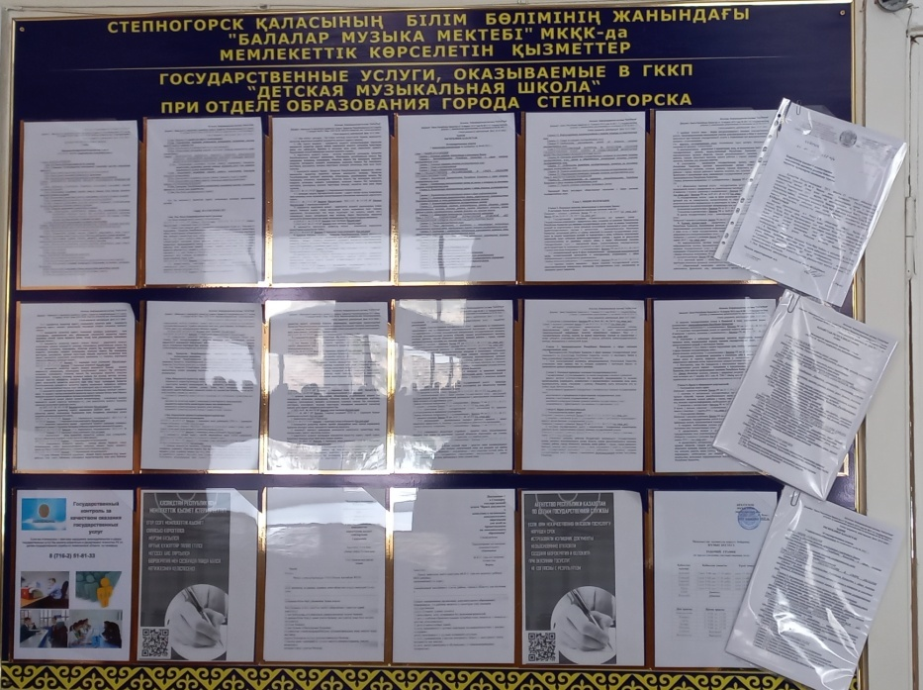

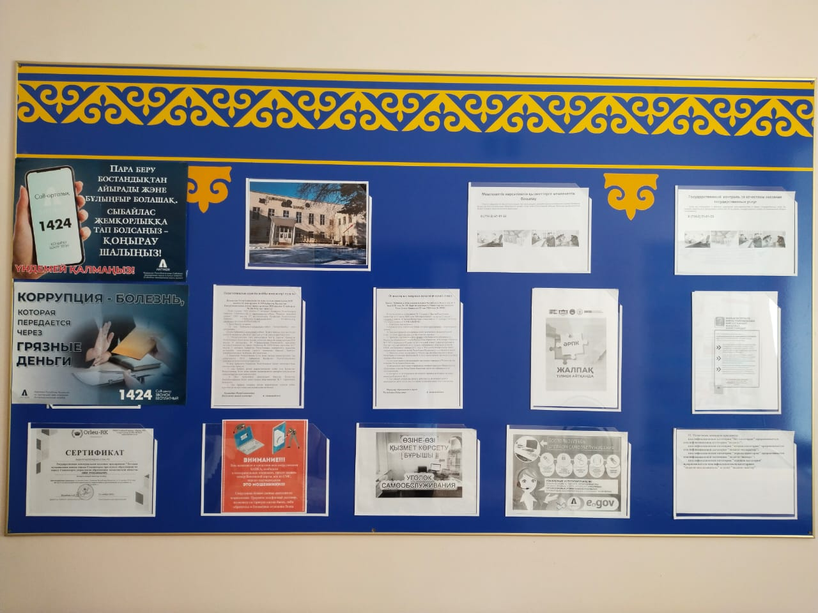

Өзіне-өзі қызмет көрсету бұрышы жұмыс істейді.

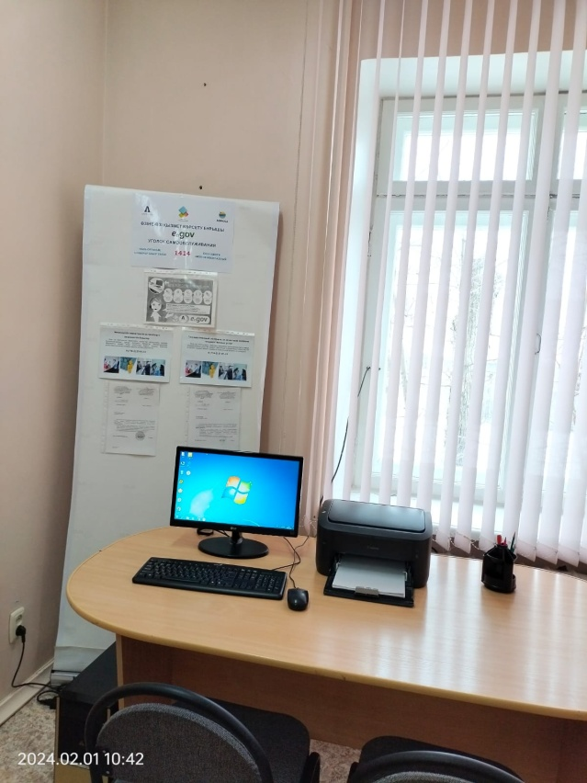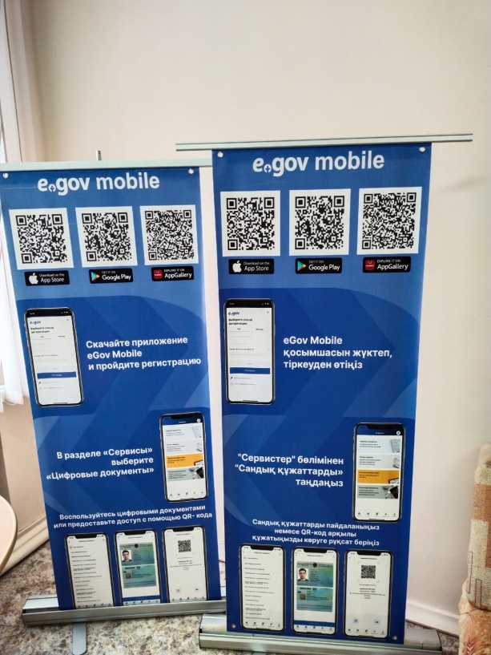

Балалар музыка мектебіне кірген кезде мүмкіндігі шектеулі жандарға арналған пандус бар, қоңырау шалу түймесі бар:
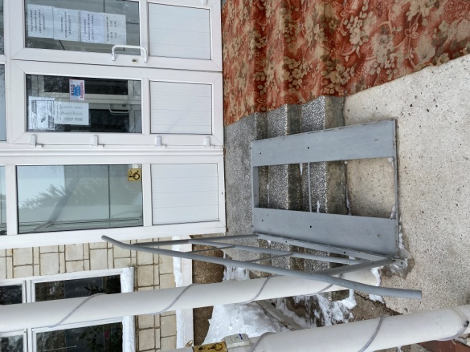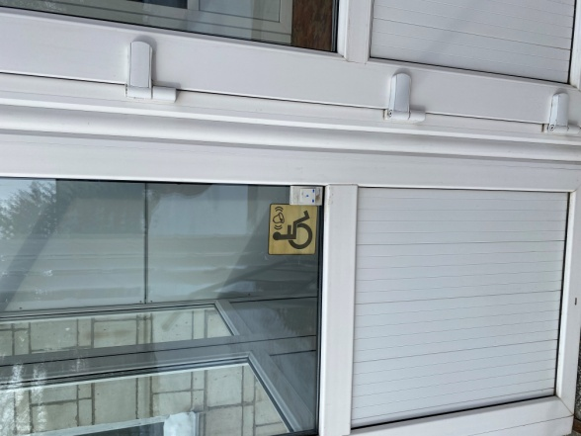

Қазақстан Республикасында Мемлекеттік қызметтер көрсету процесін жақсарту мәселелері қазіргі заманғы және демократиялық бағдарланған мемлекеттің стратегиялық міндеттерінің деңгейіне қойылады.

ИНФОРМАЦИЯ
ОБ ОКАЗАННЫХ ГОСУДАРСТВЕННЫХ УСЛУГАХ
ГККП «Детская музыкальная школа города Степногорск
при отделе образования по городу Степногорск
управления образования Акмолинской области»
за 2023 год.

1.Общие положения
1) Сведения об услугодателях: ГККП «Детская музыкальная школа города Степногорск при отделе образования по городу Степногорск управления образования Акмолинской области».
Юридический адрес город Степногорск, 1 микрорайон, здание №47.
2) Информация о государственных услугах:В ГККП «Детская музыкальная школа города Степногорск при отделе образования по городу Степногорск управления образования Акмолинской области»оказывается 2 государственные услуги:
- прием документов и зачисление в организации дополнительного образования для детей по предоставлению им дополнительного образования;
- прием документов для прохождения аттестации педагогов.
За 2023 год было оказано 69государственных услуг:
оказанных через Госкорпорацию «Правительство для граждан» - 0 услуг;
оказанных государственных услуг в электронном варианте 0 услуг;
оказанных государственных услуг оказанных в бумажном варианте -69 услуг.
Все государственные услуги в ДМШ оказываются на бесплатной основе.
За 2022 ДМШ оказано государственных 63 услуг:
оказанных через Госкорпорацию «Правительство для граждан» - 0 услуг;
оказанных государственных услуг в электронном варианте - 0 услуг;
оказанных государственных услуг оказанных в бумажном варианте - 63услуг.
№ | Оказание государственной услуги-2023 год | Количество
1 | Прием документов и зачисление в организации дополнительного образования для детей по предоставлению им дополнительного образования | 69
2 | Прием документов для прохождения аттестации педагогов | 0
 | Всего: | 69

3) Информация о наиболее востребованных государственных услугах: Наиболее востребованные государственные услуги в ДМШ:
«Прием документов и зачисление в организации дополнительного образования для детей по предоставлению им дополнительного образования» - 69.

2.Работа с услугополучателями:
1) Сведения об источниках и местах доступа к информации о порядке оказания государственных услуг.
Вся необходимая информация для услугополучателей размещена на сайте школы ГККП ДМШ http://vs0001.stepnogorsk.aqmoedu.kz/ в разделе «Государственные услуги». Также в фойе здания ДМШ на информационных стендах размещены стандарты и правила государственных услуг. Функционируют уголки самообслуживания.
2) Информация о публичных обсуждениях проектов подзаконных нормативных правовых актов, определяющих порядок оказания государственных услуг.
В настоящее время публичное обсуждение проектов подзаконного правовых актов осуществляется на интернет портале открытых нормативно правовых актов. ГККП ДМШ нормативно-правовые акты не разрабатывались.
3)Мероприятия направленные на обеспечение прозрачности процесса оказания государственных услуг (разъяснительные работы, семинары, встречи, интервью и иное).

3. Деятельность по совершенствованию процессов оказания государственных услуг.
1) Мероприятия направленные на повышение квалификации сотрудников в сфере оказания государственных услуг.
В ГККП ДМШ государственные услуги оказывают 2 сотрудника, которые обеспечены необходимой компьютерной техникой, в 2022-2023 году все сотрудники, оказывающие государственые услуги, прошли курсы повышения квалификации по государственным услугам по теме «Соврешенстование сферы оказания государственных услуг и применение информационных технологий. Повышение качества и эффективности оказания государственных услуг. Управление конфликтными ситуациями и применение междунарродного опыта».
Повышение квалификации сотрудников запланировано на 2025 год.

4.Контроль за качеством оказания государственных услуг.
1) Информация о жалобах услугополучателей по вопросам оказания государственных услуг.
За 2023 год жалоб о предоставлении государственных услуг не поступало.

На информационном стенде размещены стандарты
и правила государственных услуг

Функционирует уголок самообслуживания

При входе в Детскую музыкальную школу имеется пандус для людей с ограниченными возможностями, имеется кнопка вызова
